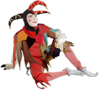
Lundi 5 octobre 2015

Classes CP……CM2

Niveau 1 :

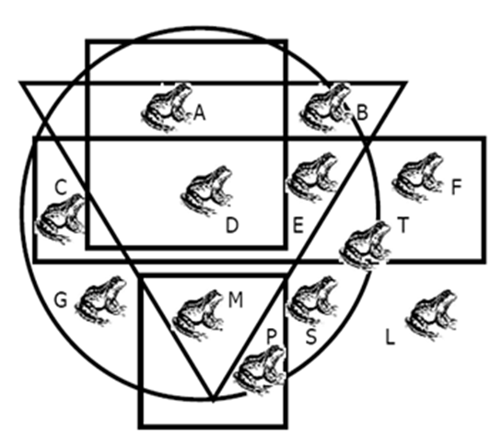

Qui est Rainette la grenouille ?

Elle est dans un cercle.
Elle est dans un carré.
Elle n’est pas dans un rectangle.
Elle est dans un triangle.

Indique la lettre qui désigne la grenouille.

Rainette la grenouille est la grenouille

Niveau 2 : La tombola
Voici 3 lots qui seront distribués aux gagnants de la grande tombola « Joue et Gagne »…
Chaque lot est constitué de plusieurs « objets ».

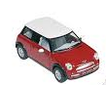 | 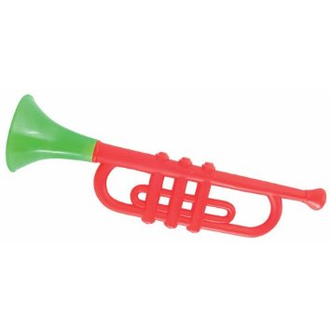 |  | 3ème lot :  Ensemble de 3 objets  Valeur : 18 Euros

 |  | 2ème lot :  2 livres  Valeur : 24 Euros

1er lot :

Quelle est la valeur en Euros du 1er lot ? ………………..

Niveau 3 :

LE MATCH DE FOOTBALL

Les deux mi-temps d’un match de football durent chacune 45 minutes et la pause entre les deux dure 15 minutes.
- A quelle heure se terminera un match qui a débuté à 15 h 30 ?
- A quelle heure a commencé un match qui a fini à 22h55 ?

En cas d’égalité à la fin du temps réglementaire, il peut y avoir des prolongations : 2 périodes de 10 minutes sans pause qui débutent 5 minutes après le match.
- A quelle heure se terminera un match avec prolongations qui a débuté à 14 h ?
- A quelle heure a commencé un match avec prolongations qui a fini à 23 h ?

